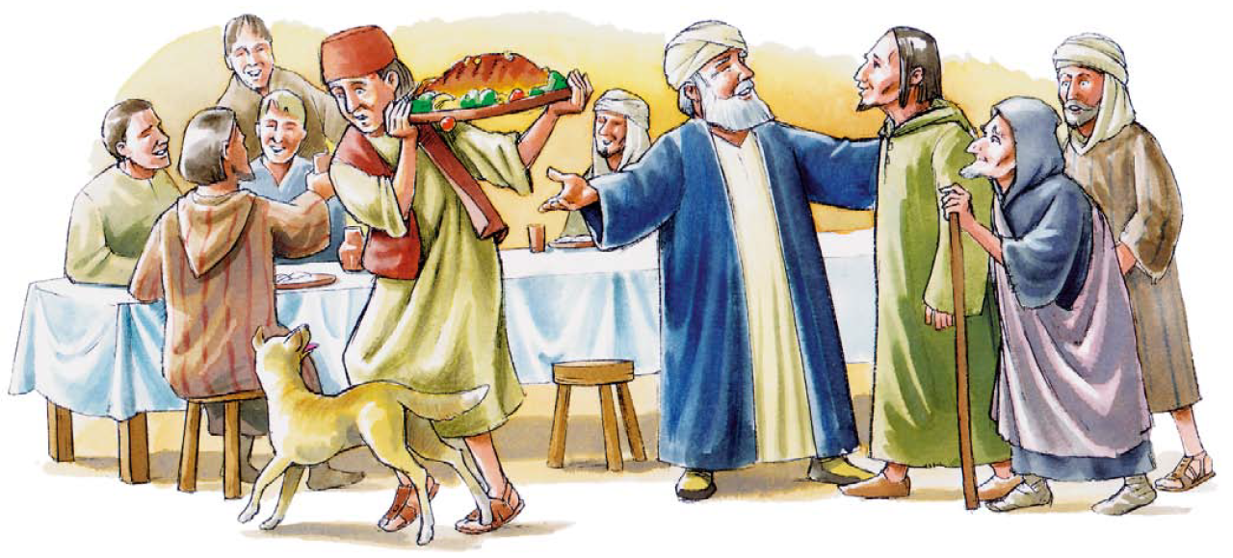

Zu Tisch mit Jesus
Fünf Bibliologabende zu Jesus-Geschichten
War Jesus ein Fresser und Säufer, wie seine Gegner sagten (Lk. 7,34)? Bekannt ist, dass ihm Tisch-gemeinschaften wichtig waren. Tischgemeinschaften, in denen sich verschiedenste Menschen versammelten: Männer und Frauen, Arme und Reiche, Sklaven und Freie, Pharisäer und Zöllner und viele mehr. Diese Gemeinschaften standen sinnbildlich für eine neue Lebensweise unter den Menschen. Es sollte darin etwas vom «Reich Gottes» spürbar werden.

Gestaltung: Mit der Methode Bibliolog werden wir nicht über die Geschichten reden, sondern „in sie hineintauchen“ und sie mit unseren Erfahrungen und Ideen füllen, was sie überraschend lebendig macht. Dazu braucht es keine Vorkenntnisse, Neugier und offenes Interesse genügen. Jung und Alt sind herzlich willkommen.
Die Abende werden gestaltet mit einem einfachen gottesdienstlichen Rahmen (Lied, Segensgebet). Im Anschluss sitzen wir – dem Thema entsprechend – noch zu einem kleinen Imbiss zusammen.

Daten, Orte: Mi 26. Oktober 2022, 19.30 – ca. 20.30 Uhr, Evang. Kirchgemeindehaus Bichelsee
Di 22. November 2022, 19.30 – ca. 20.30 Uhr, Evang. Kirchgemeindehaus Dussnang
Do 12. Januar 2023, 19.30 – ca. 20.30 Uhr, Evang. Kirchgemeindehaus Bichelsee
Mi 15. Februar 2023, 19.30 – ca. 20.30 Uhr, Evang. Kirchgemeindehaus Dussnang
Do 2. März 2023, 19.30 – ca. 20.30 Uhr, Evang. Kirchgemeindehaus Bichelsee
Jeder Abend ist in sich abgeschlossen, kann also als einzelner Anlass besucht werden.

Kosten: Der Besuch ist kostenlos. Es ist keine Anmeldung erforderlich

Leitung: Bernadette Oberholzer, Bibliolog-Leiterin aus Dussnang
Silvia Betschart, Bibliolog-Leiterin aus Bichelsee

